¿qué es una solicitud de derechos arco?
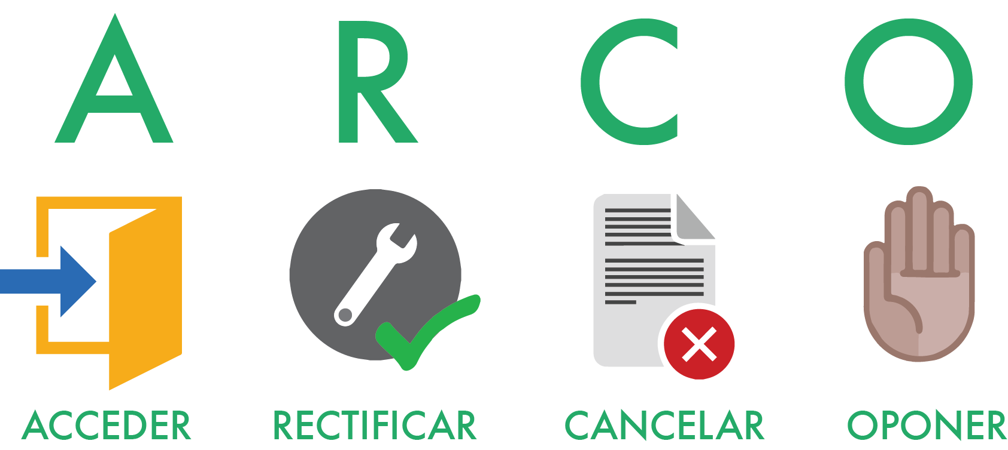 |  | Se refiere a aquel derecho que tiene un titular de datos personales, para solicitar el Acceso, Rectificación, Cancelación u Oposición sobre el tratamiento de sus datos, ante el Sujeto Obligado que esté en posesión de los mismos.  Es importante señalar, que para estar en posibilidad de realizar una solicitud de derechos ARCO, el titular o su representante legal deben acreditar su identidad o representación, respectivamente.
Derecho de Acceso: aquel mediante el cual el titular tiene derecho a solicitar y ser informado sobre sus datos personales, el origen de los mismos, el tratamiento del cual sean objeto, las cesiones realizadas o que se pretendan realizar, así como a tener acceso al aviso de privacidad al que está sujeto el tratamiento.
Derecho de Rectificación: aquel mediante el cual el titular tendrá derecho a solicitar la rectificación de sus datos personales cuando éstos sean inexactos, incompletos, inadecuados o excesivos, siempre que sea posible y no exija esfuerzos desproporcionados, a criterio del Sujeto Obligado en posesión.
Derecho de Cancelación: Si el titular tiene conocimiento de que el tratamiento que se está dando a sus datos personales contraviene lo dispuesto por la Ley General de Protección de Datos Personales en Posesión de Sujetos Obligados o de que sus datos personales han dejado de ser necesarios para el cumplimiento de la finalidad(es) de la base de datos previstas en las disposiciones aplicables o en el aviso de privacidad, puede solicitar la cancelación de sus datos.
Sin perjuicio de lo que disponga la normatividad aplicable al caso concreto, el servidor público que tiene la custodia los sistemas de datos personales, procederá a la cancelación de datos, previo bloqueo, una vez transcurridos los plazos establecidos para el control archivístico.
Derecho de Oposición: aquel derecho que tiene el titular a oponerse por razones legítimas, al tratamiento de sus datos personales para una o varias finalidades, en el supuesto en que los datos se hubiesen recabado sin su consentimiento, cuando existan motivos fundados para ello y la ley no disponga lo contrario.
Si procede la oposición, se da lugar a la cancelación del dato, previo bloqueo.
CONTRALORIA MUNICIPAL
Calle Mina #224, Col. Santa Rosalía, Santiago, N.L., México C.P. 67320
8121335852 | contraloria@santiago.gob.mx |

